SPRAWOZDANIE

Zajęcia: Matematyka konkretna

Prowadzący: prof. dr hab. Vasyl Martsenyuk

|  |  |
| --- | --- |
| Laboratorium Nr 2  Data 21.10.2025 Temat: „Metoda SVD w celu obliczenia korelacji” Wariant 1 | Marika Daniszewska  Informatyka  II stopień, stacjonarne,  2 semestr, gr. 1a |

1. Polecenie: wariant 1 zadania

Zadanie polega na obliczeniu korelacji obrazu względem wierszy i kolumn z wykorzystaniem rozkładu SVD (Singular Value Decomposition).  
Należy:

* wczytać obraz w skali szarości,
* przeprowadzić rozkład SVD macierzy obrazu,
* obliczyć macierze korelacji XXT oraz, XTX
* przedstawić je graficznie,
* sformułować wnioski na podstawie uzyskanych wyników.

2. Opis programu opracowanego (kody źródłowe, zrzuty ekranu)

# --- ZADANIE: Rozkład SVD a korelacja obrazu ---

# Autor: [Twoje imię]

# Data: [data wykonania]

# Opis: Analiza korelacji obrazu przy użyciu rozkładu SVD

# ===============================================

# Import potrzebnych bibliotek

# ===============================================

import numpy as np

import matplotlib.pyplot as plt

from PIL import Image

from numpy.linalg import svd

# ===============================================

# Wczytanie obrazu

# ===============================================

# Podaj ścieżkę do swojego obrazu (plik 1.webp)

img = Image.open("1.webp").convert("L")  # konwersja do skali szarości

# Konwersja do tablicy NumPy

X = np.array(img, dtype=np.float64)

plt.figure(figsize=(6,6))

plt.imshow(X, cmap='gray')

plt.title("Oryginalny obraz (skala szarości)")

plt.axis("off")

plt.show()

# ===============================================

# Rozkład SVD

# ===============================================

U, S, Vt = svd(X, full_matrices=False)

# Rekonstrukcja obrazu z pełnym SVD

X_reconstructed = U @ np.diag(S) @ Vt

plt.figure(figsize=(6,6))

plt.imshow(X_reconstructed, cmap='gray')

plt.title("Rekonstrukcja obrazu z SVD")

plt.axis("off")

plt.show()

# ===============================================

# Macierze korelacji

# ===============================================

# Korelacja między wierszami: XX^T

corr_rows = X @ X.T

# Korelacja między kolumnami: X^T X

corr_cols = X.T @ X

# Normalizacja do wizualizacji

def normalize(M):

    return (M - np.min(M)) / (np.max(M) - np.min(M))

corr_rows_norm = normalize(corr_rows)

corr_cols_norm = normalize(corr_cols)

# ===============================================

# Wizualizacja macierzy korelacji

# ===============================================

fig, ax = plt.subplots(1, 2, figsize=(12,5))

ax[0].imshow(corr_rows_norm, cmap='hot')

ax[0].set_title("Macierz korelacji wierszy (XXᵀ)")

ax[0].axis("off")

ax[1].imshow(corr_cols_norm, cmap='hot')

ax[1].set_title("Macierz korelacji kolumn (XᵀX)")

ax[1].axis("off")

plt.show()

# ===============================================

# Analiza składowych SVD (wartości osobliwych)

# ===============================================

plt.figure(figsize=(8,5))

plt.plot(S, 'o-', markersize=4)

plt.title("Wartości osobliwe (Singular Values)")

plt.xlabel("Indeks składowej")

plt.ylabel("Wartość osobliwa")

plt.grid(True)

plt.show()

# ===============================================

# Wnioski

# ===============================================

print("WNIOSKI:")

print("""

1. Wartości osobliwe pokazują, jak duży udział ma każda składowa SVD w reprezentacji obrazu.

2. Macierz XXᵀ pokazuje korelacje między wierszami obrazu – podobieństwa poziome.

3. Macierz XᵀX pokazuje korelacje między kolumnami – podobieństwa pionowe.

4. Jasne obszary w macierzach korelacji oznaczają silne powiązania między fragmentami obrazu.

""")

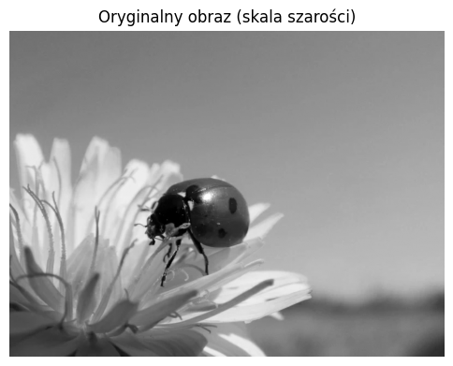

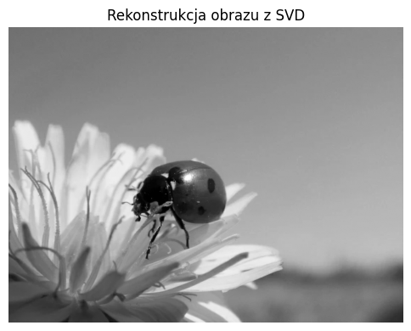

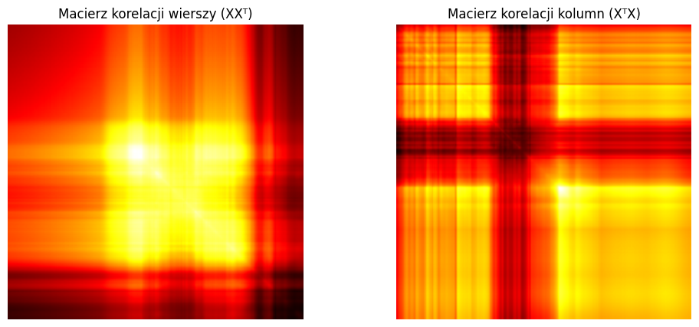

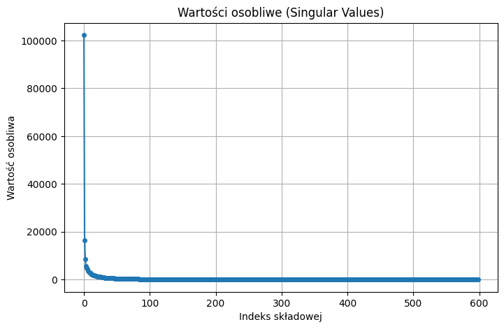

3. Wnioski

• Wartości osobliwe pokazują, że większość informacji o obrazie skupia się w kilku pierwszych składowych SVD.

• Macierz XXT (korelacja wierszy) ujawnia struktury poziome obrazu – jasne pasma oznaczają obszary podobnych wartości jasności między wierszami.

• Macierz XTX (korelacja kolumn) wskazuje na podobieństwa pionowe, czyli powtarzalność wzorów w kierunku kolumn.

• Jasne obszary w macierzach korelacji oznaczają silne związki między częściami obrazu – typowe dla obszarów o jednolitej teksturze.

• Rozkład SVD jest skutecznym narzędziem do analizy struktury obrazu, kompresji danych oraz redukcji szumu.